**LAB 6:**

* **Phần cá nhân**

**Bài 1: a.**

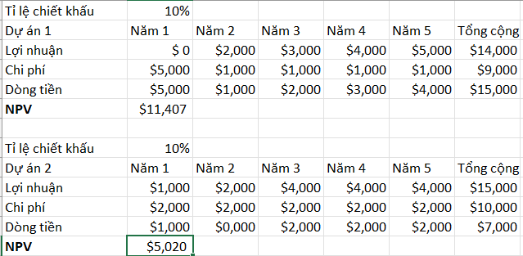

**b.** Dựa vào NPV thì cả 2 dự án sẽ được chọn vì NPV > 0

**Bài 2:**

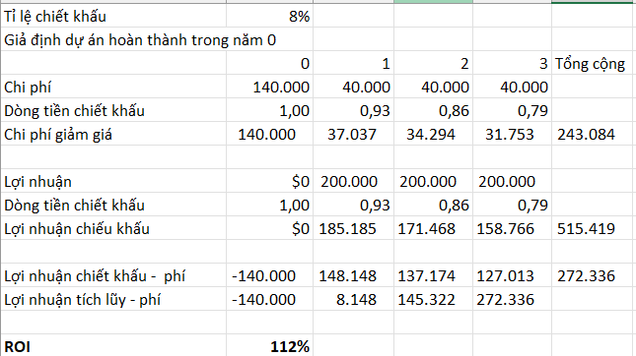

**Bài 3:**

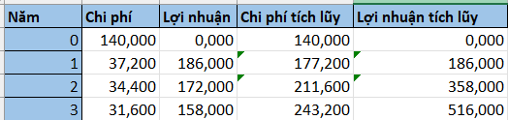

**Bài 4:**

Cho thông tin trong một dự án thực hiện 1 năm:

BCWS = $23,000

BCWP = $20,000

ACWP = $25,000

BAC = $120,000

1. Tính CV, SV, CPI.

2. Dự án thực hoàn thành trước hay sau lịch biểu, có vượt ngân sách không?

3. Dùng CPI để trả lời. Dự án thực hiện tốt hay xấu so với kế hoạch.

4. Dùng SPI để kết luận ước lượng trong bao lâu sẽ hoàn thành dự án.

|  |  |  |
| --- | --- | --- |
| Tên | Giá trị | Chú thích |
| Thời gian thực hiện là 1 năm | 1 | Năm |
| BCWS | $23,000 | Tổng chi phí hoạch định sẽ hoàn thành |
| BCWP | $20,000 | Tổng chi phí hoạch định đã hoàn thành |
| ACWP | $25,000 | Tổng chi phí cho các công việc đã hoành thành |
| BAC | $120,000 | Tổng kinh phí thực hiện tất cả công việc |
|  |  |  |
| CV = BCWP - ACWP | $5000 | Khác biệt chi phí ước tính so với chi phí thực tế |
| SV = BCWP – BCWS | -$3000 | Sự khác biệt giữa mức độ dự kiến phải hoàn thành công việc so với mức độ đã hoàn thành công việc |
| CPI = BCWP / ACWP | 0.8 | Thể hiện kinh phí đã hoạch định cho các công việc đã hoàn thành, so với kinh phí thực tế |
| SPI = BCWP / BCWS | 0.86957 | Mức độ hiệu quả của ước lượng kinh phí dự án |

Kết luận :

Vì SPI nhỏ hơn 1 nên dự án hoàn thành sau lịch

Vì CV lớn hơn 1 nên dự án đang chi nhiều hơn so với kế hoạch

Vì SV nhỏ hơn 0, nên dự án đang chậm tiến độ so với kế hoạch

Vì CPI < 1 nên hơn án đang chậm tiến độ so với kế hoạch, thay vì 1 năm như kế hoạch đã định

Vậy thời gian hoàn thành (Thời gian dự kiến / SPI ) = 1.15 Năm

**Bài 5:**

Tính mức độ hiệu quả của vốn đầu tư vào dự án (CPI) và độ tin cậy của kế hoạch (SPI)

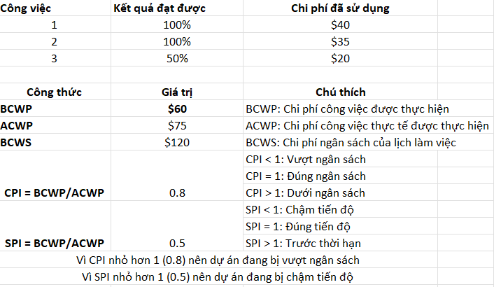

**Bài 6:**

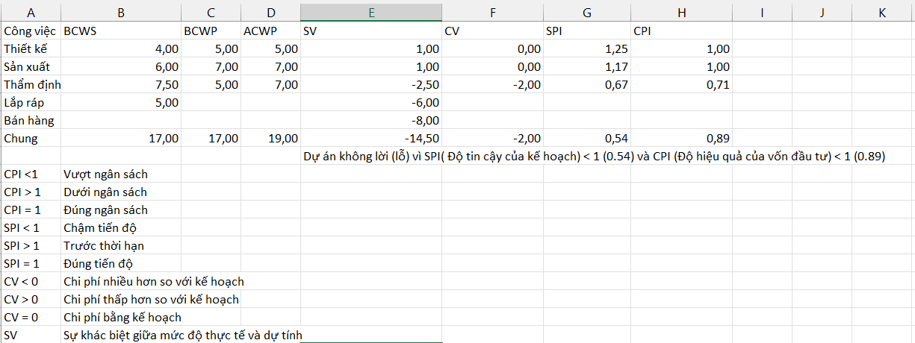

* **Phần nhóm**

**NPV:**

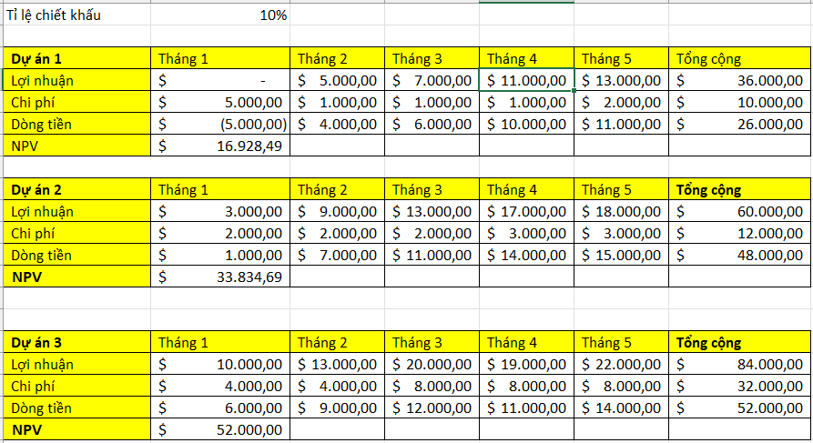

**ROI:**

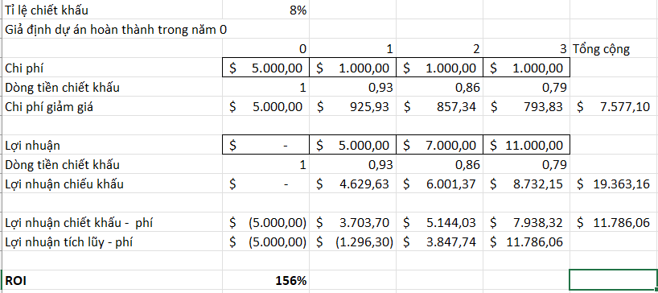

**Hoàn vốn:**

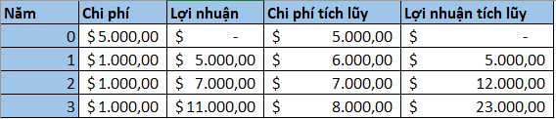

Các thông tin trong một dự án thực hiện 1 năm:

BCWS = $30,000

BCWP = $40,000

ACWP = $20,000

BAC = $150,000

|  |  |  |
| --- | --- | --- |
| Tên | Giá trị | Chú thích |
| Thời gian thực hiện là 1 năm | 1 | Năm |
| BCWS | $30,000 | Tổng chi phí hoạch định sẽ hoàn thành |
| BCWP | $40,000 | Tổng chi phí hoạch định đã hoàn thành |
| ACWP | $20,000 | Tổng chi phí cho các công việc đã hoành thành |
| BAC | $150,000 | Tổng kinh phí thực hiện tất cả công việc |
|  |  |  |
| CV = BCWP - ACWP | $20000 | Khác biệt chi phí ước tính so với chi phí thực tế |
| SV = BCWP – BCWS | $10000 | Sự khác biệt giữa mức độ dự kiến phải hoàn thành công việc so với mức độ đã hoàn thành công việc |
| CPI = BCWP / ACWP | 2 | Thể hiện kinh phí đã hoạch định cho các công việc đã hoàn thành, so với kinh phí thực tế |
| SPI = BCWP / BCWS | 1.3333 | Mức độ hiệu quả của ước lượng kinh phí dự án |

* **Mức độ hiệu quả của dự án:**
* 